Yanh Luna Flores

Sistema de Gestión de Préstamos de Biblioteca
Universidad La Salle Oaxaca


Diagrama de flujo
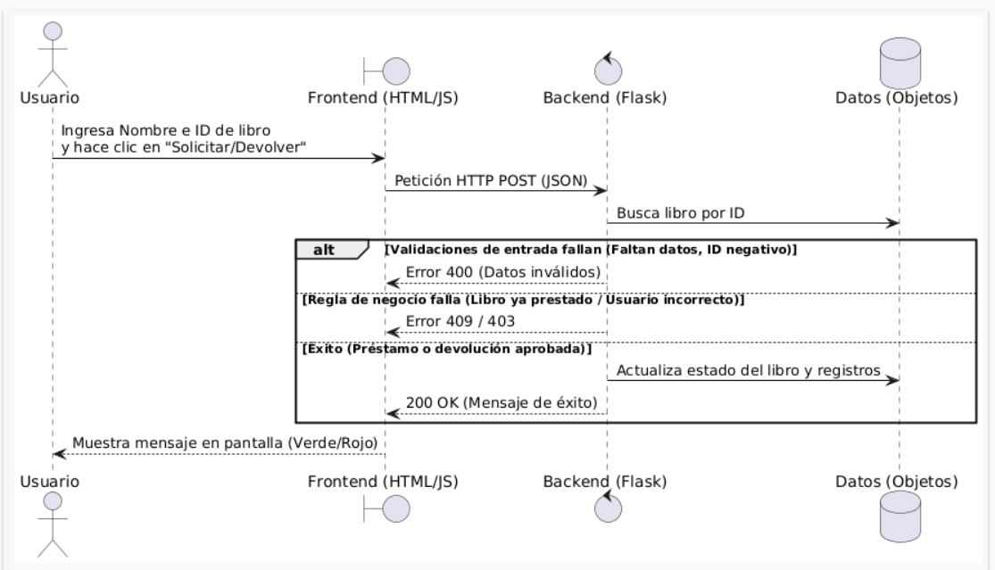
Código utilizado en planttext.com para la generación del diagrama;
@startuml
actor Usuario
boundary "Frontend (HTML/JS)" as Interfaz
control "Backend (Flask)" as Servidor
database "Datos (Objetos)" as BD

Usuario -> Interfaz: Ingresa Nombre e ID de libro\ny hace clic en "Solicitar/Devolver"
Interfaz -> Servidor: Petición HTTP POST (JSON)
Servidor -> BD: Busca libro por ID
alt Validaciones de entrada fallan (Faltan datos, ID negativo)
Servidor --> Interfaz: Error 400 (Datos inválidos)
else Regla de negocio falla (Libro ya prestado / Usuario incorrecto)
Servidor --> Interfaz: Error 409 / 403
else Éxito (Préstamo o devolución aprobada)
Servidor -> BD: Actualiza estado del libro y registros
Servidor --> Interfaz: 200 OK (Mensaje de éxito)
end
Interfaz --> Usuario: Muestra mensaje en pantalla (Verde/Rojo)
@enduml

Estructura del proyecto
(Backend): Desarrollado en Python utilizando el micro-framework Flask. Actúa como el servidor web, expone las rutas (endpoints) /prestar y /devolver, y maneja toda la lógica de negocio y el almacenamiento de datos (simulado mediante listas y diccionarios).
from flask import Flask, request, jsonify
from flask_cors import CORS

app = Flask(__name__)
CORS(app)

libros = [
{"id": 1, "titulo": "El Quijote", "disponible": True},
{"id": 2, "titulo": "Cien Años de Soledad", "disponible": False}
]
prestamos = [
{"usuario": "Ana", "id_libro": 2}
]

@app.route('/libros', methods=['GET'])
def obtener_libros():
return jsonify(libros), 200

@app.route('/prestamos', methods=['GET'])
def obtener_prestamos():
prestamos_detallados = []
for p in prestamos:
libro = next((l for l in libros if l['id'] == p['id_libro']), None)
if libro:
prestamos_detallados.append({
"usuario": p['usuario'],
"id_libro": p['id_libro'],
"titulo": libro['titulo']
})
return jsonify(prestamos_detallados), 200

@app.route('/libros', methods=['POST'])
def agregar_libro():
datos = request.json
titulo = datos.get('titulo', '').strip()

if not titulo:
return jsonify({"error": "El título del libro es obligatorio"}), 400

for libro in libros:
if libro['titulo'].lower() == titulo.lower():
return jsonify({"error": "Ya existe un libro con ese título"}), 409

nuevo_id = max([libro['id'] for libro in libros]) + 1 if libros else 1

nuevo_libro = {
"id": nuevo_id,
"titulo": titulo,
"disponible": True
}

libros.append(nuevo_libro)
return jsonify({"mensaje": f"Libro '{titulo}' agregado exitosamente", "libro": nuevo_libro}), 201
@app.route('/prestar', methods=['POST'])
def solicitar_prestamo():
datos = request.json
id_libro = datos.get('id_libro')
usuario = datos.get('usuario', '').strip()
if not id_libro or not usuario:
return jsonify({"error": "Faltan datos"}), 400
if type(id_libro) is not int or id_libro <= 0:
return jsonify({"error": "El ID del libro debe ser un número positivo mayor a 0"}), 400
for libro in libros:
if libro['id'] == id_libro:
if libro['disponible']:
libro['disponible'] = False
prestamos.append({"usuario": usuario, "id_libro": id_libro})
return jsonify({"mensaje": f"Préstamo exitoso de '{libro['titulo']}' para {usuario}"}), 200
else:
return jsonify({"error": "El libro ya está prestado"}), 409

return jsonify({"error": "Libro no encontrado"}), 404

@app.route('/devolver', methods=['POST'])
def devolver_libro():
datos = request.json
id_libro = datos.get('id_libro')
usuario = datos.get('usuario', '').strip()
if not id_libro or not usuario:
return jsonify({"error": "Faltan datos"}), 400
if type(id_libro) is not int or id_libro <= 0:
return jsonify({"error": "El ID del libro debe ser un número positivo mayor a 0"}), 400
prestamo_actual = None
for p in prestamos:
if p['id_libro'] == id_libro:
prestamo_actual = p
break

if not prestamo_actual:
return jsonify({"error": "No hay un préstamo activo para este libro"}), 404

if prestamo_actual['usuario'] != usuario:
return jsonify({"error": f"Error: El libro fue prestado a {prestamo_actual['usuario']}, no puedes devolverlo tú."}), 403
prestamos.remove(prestamo_actual)
for libro in libros:
if libro['id'] == id_libro:
libro['disponible'] = True
return jsonify({"mensaje": f"Libro '{libro['titulo']}' devuelto con éxito por {usuario}. ¡Ya está disponible!"}), 200
return jsonify({"error": "Error interno del servidor"}), 500
if __name__ == '__main__':
app.run(debug=True, port=5000)
(Frontend): Desarrollado en HTML y JavaScript puro. Es la interfaz gráfica que consume los servicios del Backend utilizando la API fetch para enviar y recibir datos en formato JSON de manera asíncrona.
<!DOCTYPE html>
<html lang="es">
<head>
<meta charset="UTF-8">
<title>Biblioteca FrontEnd</title>
<style>
body {
font-family: Arial;
padding: 20px;
max-width: 900px;
margin: auto;
}
.container {
display: grid;
grid-template-columns: 1fr 1fr;
gap: 20px;
margin-bottom: 20px;
}
.seccion {
border: 2px solid #e0e0e0;
padding: 15px;
border-radius: 8px;
background-color: #f9f9f9;
}
.seccion h3 {
margin-top: 0;
color: #333;
}
input, select, button {
display: block;
width: 100%;
margin-bottom: 10px;
padding: 8px;
box-sizing: border-box;
}
select {
cursor: pointer;
}
.btn-prestar { background-color: #3498db; color: white; border: none; cursor: pointer; }
.btn-devolver { background-color: #e67e22; color: white; border: none; cursor: pointer; }
.btn-agregar { background-color: #27ae60; color: white; border: none; cursor: pointer; }
button:hover { opacity: 0.9; }
#resultado {
margin-top: 15px;
font-weight: bold;
text-align: center;
padding: 10px;
border-radius: 5px;
}
table {
width: 100%;
border-collapse: collapse;
margin-top: 10px;
}
table, th, td {
border: 1px solid #ddd;
}
th {
background-color: #3498db;
color: white;
padding: 10px;
text-align: left;
}
td {
padding: 8px;
}
tr:nth-child(even) {
background-color: #f2f2f2;
}
.tabla-prestamos {
grid-column: 1 / -1;
}
</style>
</head>
<body>
<h2 style="text-align: center;">📚 Sistema de Gestión de Biblioteca</h2>

<div class="container">

<div class="seccion">
<h3>➕ Agregar Nuevo Libro</h3>
<input type="text" id="titulo_nuevo" placeholder="Título del Libro">
<button class="btn-agregar" onclick="agregarLibro()">Agregar Libro</button>
</div>

<div class="seccion">
<h3>📖 Préstamos y Devoluciones</h3>
<input type="text" id="usuario" placeholder="Nombre del Usuario (Ej. Ana o Juan)">
<select id="libro_select">
<option value="">Seleccione un libro...</option>
</select>

<button class="btn-prestar" onclick="gestionarLibro('prestar')">Solicitar Préstamo</button>
<button class="btn-devolver" onclick="gestionarLibro('devolver')">Devolver Libro</button>
</div>
</div>

<div id="resultado"></div>

<div class="seccion tabla-prestamos">
<h3>📋 Préstamos Actuales</h3>
<table id="tablaPrestamos">
<thead>
<tr>
<th>Usuario</th>
<th>Libro</th>
<th>ID</th>
</tr>
</thead>
<tbody id="bodyPrestamos">
<tr>
<td colspan="3" style="text-align: center;">Cargando...</td>
</tr>
</tbody>
</table>
</div>

<script>
const API_URL = 'http://127.0.0.1:5000';

async function cargarLibros() {
try {
const response = await fetch(`${API_URL}/libros`);
const libros = await response.json();

const select = document.getElementById('libro_select');
select.innerHTML = '<option value="">Seleccione un libro...</option>';

libros.forEach(libro => {
const option = document.createElement('option');
option.value = libro.id;
option.textContent = `${libro.titulo} ${libro.disponible ? '✓' : '✗ (Prestado)'}`;
select.appendChild(option);
});
} catch (error) {
console.error('Error al cargar libros:', error);
}
}

async function cargarPrestamos() {
try {
const response = await fetch(`${API_URL}/prestamos`);
const prestamos = await response.json();

const tbody = document.getElementById('bodyPrestamos');

if (prestamos.length === 0) {
tbody.innerHTML = '<tr><td colspan="3" style="text-align: center;">No hay préstamos activos</td></tr>';
} else {
tbody.innerHTML = prestamos.map(p => `
<tr>
<td>${p.usuario}</td>
<td>${p.titulo}</td>
<td>${p.id_libro}</td>
</tr>
`).join('');
}
} catch (error) {
console.error('Error al cargar préstamos:', error);
document.getElementById('bodyPrestamos').innerHTML =
'<tr><td colspan="3" style="text-align: center; color: red;">Error al cargar préstamos</td></tr>';
}
}

async function agregarLibro() {
const titulo = document.getElementById('titulo_nuevo').value.trim();

if (!titulo) {
mostrarResultado("Por favor, ingresa el título del libro.", "red");
return;
}

try {
const response = await fetch(`${API_URL}/libros`, {
method: 'POST',
headers: { 'Content-Type': 'application/json' },
body: JSON.stringify({ titulo })
});

const data = await response.json();
mostrarResultado(data.mensaje || data.error, response.ok ? 'green' : 'red');

if (response.ok) {
document.getElementById('titulo_nuevo').value = '';
await cargarLibros();
}
} catch (error) {
mostrarResultado("Error conectando al servidor. ¿Está encendido el app.py?", "red");
}
}

async function gestionarLibro(accion) {
const usuario = document.getElementById('usuario').value.trim();
const id_libro = parseInt(document.getElementById('libro_select').value);

if (!usuario || isNaN(id_libro)) {
mostrarResultado("Por favor, llena ambos campos correctamente.", "red");
return;
}

const url = `${API_URL}/${accion}`;
try {
const response = await fetch(url, {
method: 'POST',
headers: { 'Content-Type': 'application/json' },
body: JSON.stringify({ usuario, id_libro })
});

const data = await response.json();
mostrarResultado(data.mensaje || data.error, response.ok ? 'green' : 'red');

if (response.ok) {
await cargarLibros();
await cargarPrestamos();
document.getElementById('libro_select').value = '';
}
} catch (error) {
mostrarResultado("Error conectando al servidor. ¿Está encendido el app.py?", "red");
}
}

function mostrarResultado(mensaje, color) {
const resultado = document.getElementById('resultado');
resultado.innerText = mensaje;
resultado.style.color = color;
resultado.style.backgroundColor = color === 'green' ? '#d4edda' : '#f8d7da';
}

window.onload = function() {
cargarLibros();
cargarPrestamos();
};
</script>
</body>
</html>

Validaciones implementadas
Para garantizar la integridad de los datos y prevenir errores, se implementaron las siguientes validaciones en ambas capas del sistema:
- Prevención de campos vacíos: El sistema verifica que el usuario haya ingresado tanto un nombre como un ID de libro antes de procesar la solicitud.
- Bloqueo de valores negativos y caracteres no válidos (Frontend): Se configuró el input HTML (min="1" y evento onkeypress) para impedir que el usuario teclee el signo negativo, letras o puntos decimales.
- Validación de números enteros (Backend): El servidor rechaza cualquier petición cuyo ID de libro sea menor o igual a 0, o que no sea un número entero.
- Disponibilidad del inventario: El sistema no permite prestar un libro si su estado interno disponible es False.
- Autenticidad de devolución: Al devolver un artículo, el sistema verifica en el historial de préstamos activos que el usuario que intenta devolver el libro sea exactamente el mismo al que se le prestó originalmente.

Procedimiento de ejecución
Para poner en marcha el sistema, se deben seguir estos pasos en orden:
- Abrir una terminal o línea de comandos en la carpeta raíz del proyecto.
- Instalar las dependencias necesarias de Python ejecutando: pip install flask flask-cors
- Iniciar el servidor backend ejecutando el comando: python app.py
- Mantener la terminal abierta (el servidor estará escuchando en el puerto 5000).
- Abrir el archivo index.html haciendo doble clic sobre él para visualizar la interfaz en el navegador web predeterminado y comenzar a operar el sistema.

Project Plan Summary (Monitoreo PSP)
A continuación, se presentan los registros de tiempo, defectos introducidos y la bitácora del proceso obtenidos a través de la herramienta de monitoreo PSP desarrollada en clase, evidenciando el esfuerzo y las correcciones aplicadas durante el ciclo de vida del proyecto.

